**2025“外研社·国才杯”**

**“理解当代中国”全国大学生外语能力大赛口译实施方案**

一、大赛宗旨

1. 推进“三进”工作，创新课程思政。

2. 深化教育改革，培养外语人才。

3. 讲好中国故事，服务国际传播。

二、大赛介绍

2025“外研社•国才杯”“理解当代中国”全国大学生外语能力大赛由北京外国语大学主办，外语教学与研究出版社承办，是国内颇具权威性和影响力赛事。2025年大赛现已正式启动，我校将在9月进行校内选拔赛，优胜者将代表学校参加外研社杯湖北赛区复赛。

三、参赛资格

我校全日制在校本科生及研究生均可报名参加英语组口译选拔赛。请有意向参赛的学生关注外研社官网（https://ucc.fltrp.com/）提前了解大赛规程、掌握大赛资讯，为取得优秀的比赛成绩做好准备。

四、参赛说明

大赛官网于 2025 年 6 月 3 日起开放参赛报名页面。因涉及获奖证书及后续比赛资格，所有参赛选手均须于本校规定的报名截止时间前，在大赛官网（https://ucc.fltrp.com/）“选手报名/参赛”页面注册报名。

**省赛外卡通道**：

1. 在 2024 年 10 月至 2025 年 8 月之间的国才考试中获中级优秀、高级良好及以上、高端合格及以上的考生，可享有口译湖北省赛外卡赛报名资格。组委会将根据报名考生的总分由高到低分别取前 5 名发放外卡赛晋级名额，考生经审核后直接晋级口译赛项湖北省赛。

2. 2025 年第三十二届湖北省翻译大赛相应组别初赛参赛人数达到 100 人的赛点院校，按学生在对应组别相应赛项中的决赛成绩为序排名，每满 100 人推荐 1 名选手代表所在学校参加 2026 年“国才杯”翻译赛项湖北省赛。详情请查看通知：<https://mp.weixin.qq.com/s/Twvtn3cSdPJnRIX5FNUOyQ>

[比赛题目]

口译赛题涵盖习近平新时代中国特色社会主义思想核心内容，涉及经济建设、政治建设、文化建设、社会建设和生态文明建设等领域的重要话题，考查形式包括视译、交替传译（主旨口译、会议口译、对话口译）等形式。部分赛题素材选自《习近平谈治国理政》第一卷、第二卷、第三卷、第四卷，《习近平总书记教育重要论述讲义》、党的二十大报告、《理解当代中国》多语种系列教材、《理解当代中国 大学英语综合教程》等。详情请查阅官网说明：

https://ucc.fltrp.com/c/2025-05-15/530310.shtml

[比赛时间]

1.口译校赛：定于2025年9月25日14：00-17：00。（地点见QQ群通知）

2.口译省赛：定于2025年11 月 1 日 武汉大学

[奖项设置]

本次活动奖项设置如下：

校赛具体奖项设置金、银、铜奖，获奖比例分别为本校参赛选手人数的 5%、15%、25%。获奖选手的指导教师获得相应奖项（每位选手/每组参赛作品的指导教师不多于3名）晋级口译省赛名额 **2** 人。

以上涉及到QQ群建立等事项，具体情况将在参赛QQ群（1062585122）中由赛事负责人阮老师安排。

补充说明：其他未尽事宜或有变动调整之处由湖北师范大学外国语学院负责解释说明。

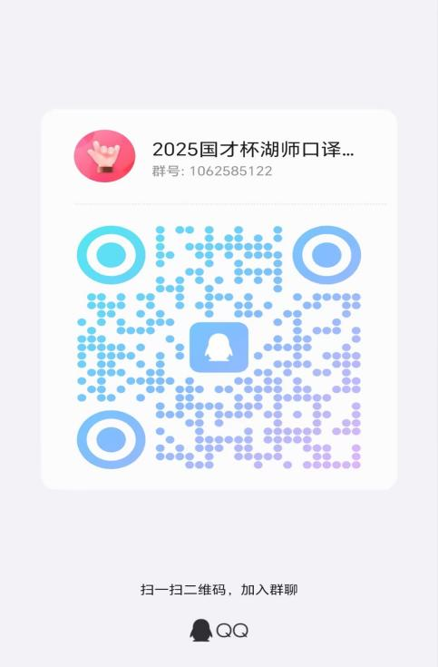

湖北师范大学外国语学院

2025年9月8日